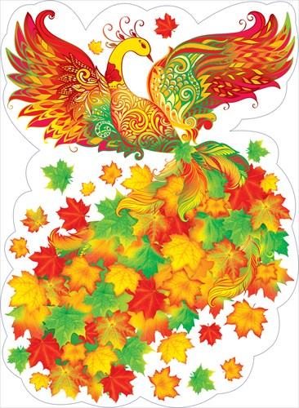

27 октября:
9.30-группа № 1
11.00 - группа № 2
16.00 - группа № 11

28 октября:
9.30-группа № 10 + №14
16.00 - группа № 8

2 ноября:
9.30 - группа № 12

